**МИНИСТЕРСТВО ТРАНСПОРТА РОССИЙСКОЙ ФЕДЕРАЦИИ**

**федеральное государственное автономное образовательное**

**учреждение высшего образования**

**«РОССИЙСКИЙ УНИВЕРСИТЕТ ТРАНСПОРТА»**

**(РУТ(МИИТ)**

Кафедра «Цифровые технологии управления транспортными процессами»

**Практическая работа №3**

**«практика в консоли ч.2»**

**по дисциплине «Администрирование операционных систем»**

*Направление: 09.03.01 Информатика и вычислительная техника*

*Профиль: Технологии разработки программного обеспечения*

Выполнил:  
студент группы УВП-312

Скрипников Р.С.

Проверил:

ст. п. Бойков П.А.

асс. Кремнев А.Ю.

Москва 2024 г.

ВВЕДЕНИЕ

В рамках данной лабораторной работы нам необходимо ознакомиться с командами позволяющие, создавать алиасы, автоматизировано создавать директории, а так же автоматизирование создание файлов, и работа с разными видами ссылок на файлы.

РЕАЛИЗАЦИЯ ЗАПРОСОВ

Исполняемые команды:

alias

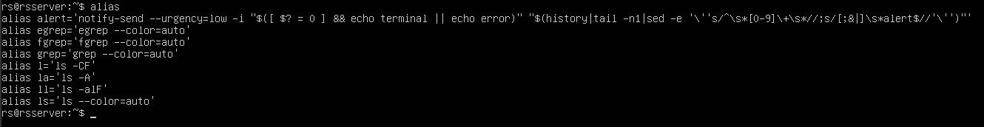

Рисунок 1 - Результат выполнения блока запросов выше

Исполняемые команды:

set

MYVAR=Demo

echo $MYVAR

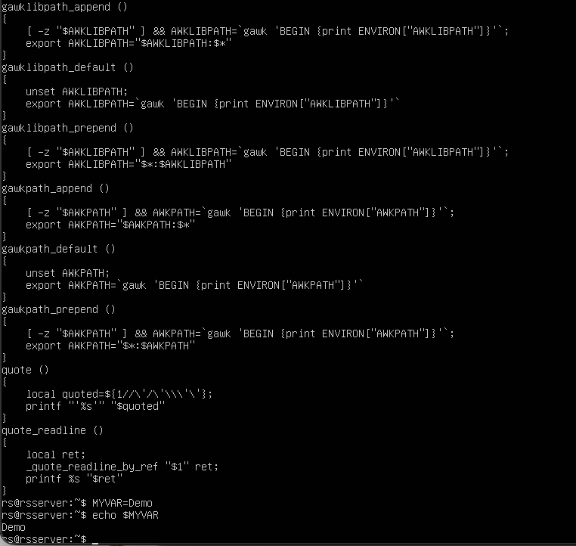

Рисунок 2 - Результат выполнения блока запросов выше

Исполняемые команды:

env

export MYVAR2=Demo2

env

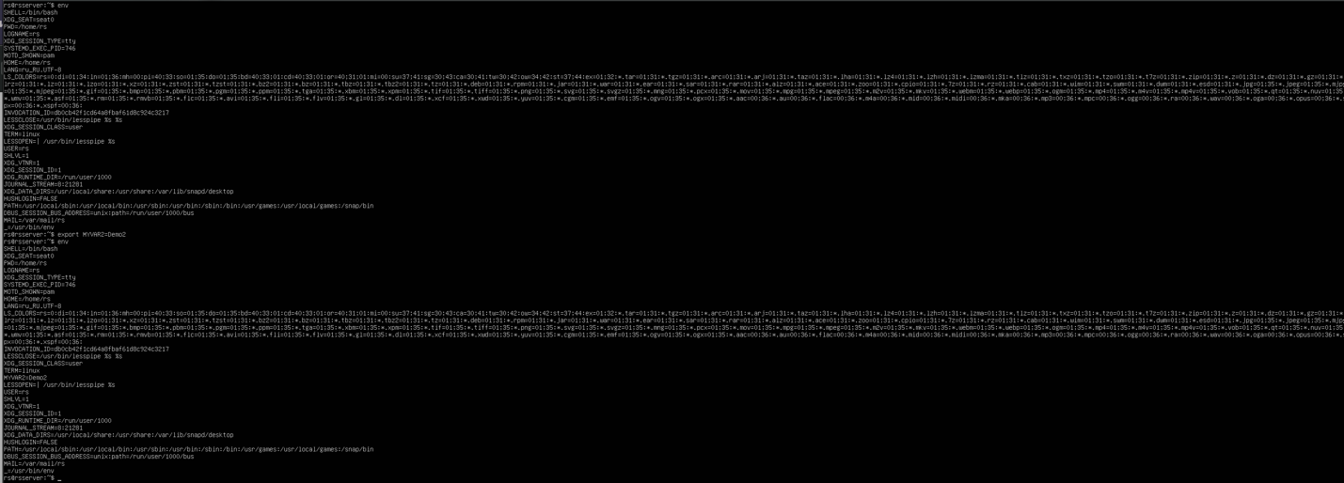

Рисунок 3 - Результат выполнения блока запросов выше

Исполняемые команды:

alias inf='uname -a'

inf

type ls

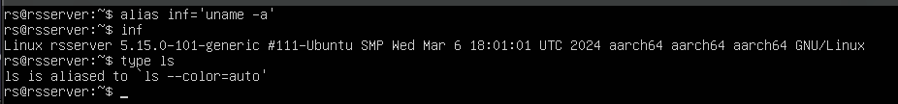

Рисунок 4 - Результат выполнения блока запросов выше

Исполняемые команды:

whatis ls

which ls

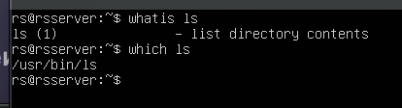

Рисунок 5 - Результат выполнения блока запросов выше

Исполняемые команды:

hash

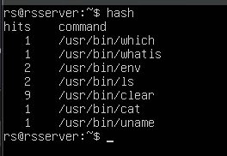

Рисунок 6 - Результат выполнения блока запросов выше

Исполняемые команды:

help

help cd

ls –help

Рисунок 7 - Результат выполнения блока запросов выше

Исполняемые команды:

man -k passwd

file /usr/bin/ls

stat .bash_history

Рисунок 8 - Результат выполнения блока запросов выше

Исполняемые команды:

mkdir task2

mkdir -p task2/dir-1-1/dir-1-2

mkdir -p task2/dir-2-1/dir-2-2

Рисунок 9 - Результат выполнения блока запросов выше

Исполняемые команды:

ls -al

mkdir -p dir-{10..15}/sub-dir-{A,B,C}

ls -al

Рисунок 10 - Результат выполнения блока запросов выше

Исполняемые команды:

touch file-1.txt

touch file-{1..5}-{A,B}.txt

ls -al file*

Рисунок 11 - Результат выполнения блока запросов выше

Исполняемые команды:

rm file-1.txt

ls -al file*

rm file*

ls -al file*

Рисунок 12 - Результат выполнения блока запросов выше

Исполняемые команды:

cd ..

rm -r task2/

ls

Рисунок 13 - Результат выполнения блока запросов выше

Исполняемые команды:

mkdir task2

cd task2

touch file

cp file file2

Рисунок 14 - Результат выполнения блока запросов выше

Исполняемые команды:

mv file2 file3

ls

Рисунок 15 - Результат выполнения блока запросов выше

Исполняемые команды:

ln file3 file3-link

ls -li

rm file3

ls -li

Рисунок 16 - Результат выполнения блока запросов выше

Исполняемые команды:

ln -s /etc/services linked-services

ls -li

Рисунок 17 - Результат выполнения блока запросов выше

Исполняемые команды:

cd ..

rm -r task2/

ls

Рисунок 18 - Результат выполнения блока запросов выше

Исполняемые команды:

sudo shutdown -P now



Рисунок 19 - Результат выполнения блока запросов выше

ЗАКЛЮЧЕНИЕ

В рамках данной лабораторной работы мы ознакомиться с командами позволяющие, создавать алиасы, автоматизировано создавать директории, а так же автоматизирование создание файлов, и работа с разными видами ссылок на файлы.